Речь Учителя Дармасанги в Ратанпуре (4 июня 2011)

4 июня 2011 г.

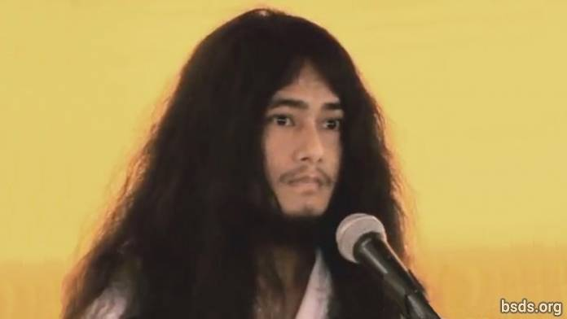

Пусть земной мир, подобно бессмертным небесным сферам, будет освещён бесконечным потенциалом и вечным спасением.

Словно озарённый ярким сиянием луны, пусть мир будет наполнен верой.

Словно озарённый ярким сиянием солнца, пусть мир будет наполнен совершенной мудростью.

Подобно звучанию морской раковины, пусть мир резонирует чарующим звуком дармы.

Подобно держателю ваджры, пусть мир будет несокрушим, поддерживаемый любящим дружелюбием души и Параматмы.

Подобно прекрасному восьмилепестковому лотосу, пусть мир будет украшен нравственностью, мудростью и медитацией.

Твёрдо пребывая в законах, практике и духовных наставлениях самого́ предвечного Учителя Майтри и благородной Тары, обретя чистейшую духовную мудрость, сегодня я даю миру путь, ведущий все души к освобождению и спасению.

Если мир не услышит дарованное путиуказание освобождения и спасения и не изменится, то не только в духовной сфере, но и в неживой природе, в людях и всех живых существах произойдёт страшная буря непредсказуемых изменений.

В этом преходящем мире, когда дарма утрачивается, мир наполняется раздором и неспокойствием. Общество начинает разобщённо по-сектантски мыслить и относиться к духовной мудрости, разделяясь на традиции, верования и конфессии, касты и сословия, погружаясь в низкопробное, предвзятое и недостойное поведение. Тем самым, люди отдаляются от пути освобождения и спасения. Подобный подход к духовной жизни и практике – не есть дарма. И он никоим образом не ведёт к всеобщему миру.

Узкомысленный разобщённый подход к дарме – это сектантство, служащее лишь достижению ограниченных личных интересов.

Сегодня мы, Дармасанга, в высшей степени рады праведному дармическому труду, совершаемому в мире.

Давайте всегда будем пребывать в высочайшей гармонии, храня в сердце чувство майтри…

Я несу миру позитивные изменения и трансформацию…

Пусть же всем будет оказан радушный приём Советом По Сохранению Священного Леса Медитации, всем сообществом и сторонниками Боди Шраван Дарма Санги.

Пусть всё сообщество дармы, все друзья по санге и верные товарищи, будучи едины сердцем и душой, поддерживают и сохраняют дарму. Им мы говорим «До свидания» и выражаем глубокую дармическую благодарность.

Да пребудет с вами вселюбящая майтрийская благодать.

https://bsds.org/ru/news/103/poslanie-darmasangi-v-ratanpure-2011

